Mateřská škola Třebenice, příspěvková organizace

Třebenice 58, 675 52 Lipník u Hrotovic IČ: 71010645

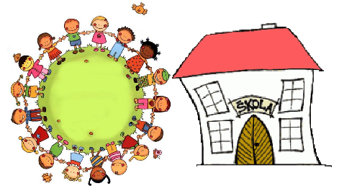

**DODATEK ŠKOLNÍHO ŘÁDU MATEŘSKÉ ŠKOLY Č.3**

**Platnost dokumentu od 1.2.2023**

Dodatek školního řádu byl projednán na pedagogické radě 19.1.2023

……………………………………………….

Razítko, podpis ředitelky školy

**Z důvodů zdražování potravin zvyšuje jídelna Dolní Vilémovice cenu obědů.**

Děti 3 – 6 let Děti 7 let

Přesnídávka 9,00 Kč Přesnídávka 10,00Kč

Oběd 28,00 Kč Oběd 29,00 Kč

Svačina 9,00 Kč Svačina 9,00 Kč

Pitný režim 3,00 Kč Pitný režim 3,00Kč

Celkem 49,00 Kč Celkem 51,00Kč